Jueves
31
de marzo

3° de Secundaria
Ciencias. Química

¿Qué medidas puedo tomar para evitar la acidez estomacal?

Aprendizaje esperado: analiza los riesgos para la salud debido al consumo frecuente de alimentos ácidos con el fin de tomar decisiones para una dieta correcta que incluya el consumo de agua potable.

Énfasis: analizar los riesgos para la salud debido al consumo frecuente de alimentos ácidos que provocan acidez estomacal, y tomar medidas para evitar este padecimiento.

¿Qué vamos a aprender?

Lee la siguiente frase del médico griego Hipócrates de Cos llamado “el grande”, la cual dice que:

“Si alguien desea una buena salud, primero debe preguntarse si está listo para eliminar las razones de su enfermedad. Sólo entonces es posible ayudarlo”.

Analizarás los riesgos a la salud por el consumo frecuente de alimentos ácidos o que provocan acidez estomacal y aprenderás medidas preventivas para evitar este padecimiento.

Los materiales que utilizarás es tu cuaderno, tu libro de texto de Ciencias III para consultar el tema, lápiz, bolígrafo y colores para ilustrar.

En sesiones anteriores analizaste propiedades físicas y químicas de ácidos y bases, también aprendiste a medir la acidez o basicidad de algunas sustancias y alimentos que consumes frecuentemente, además, revisaste cómo se puede contrarrestar la acidez estomacal con base en las reacciones de neutralización.

Es importante que analices los riesgos a la salud por el consumo frecuente de alimentos ácidos y que provocan acidez estomacal.

¿Qué hacemos?

Analiza la siguiente información que brinda El Centro de Investigación y de Estudios Avanzados del Instituto Politécnico Nacional (IPN).

En México 70 % de la población sufre gastritis, 40 % de los adultos tiene reflujo una vez al mes y 20 % padece reflujo una vez a la semana, debido a que en un país como México, donde se comen muchos alimentos picosos, irritantes y grasos, es común que la población padezca de hiperacidez.

También dice que este tipo de padecimientos suelen tratarse con antiácidos, los cuales no curan, sobre todo los de tipo masticables que sólo ofrecen una capa protectora.

Éstos pueden evitar la absorción de nutrimentos y fármacos. Su abuso puede ocasionar: úlceras, hemorragias, problemas óseos, riesgos de demencia y muerte en personas mayores. La presencia de la bacteria Helicobacter pylori es una causa de gastritis crónica y úlcera gastroduodenal, a largo plazo aumenta el riesgo de cáncer de estómago.

Observa la siguiente cápsula del minuto 04:45 al 06:10, que habla acerca del proceso de digestión.

- Alimentos ácidos y básicos
https://youtu.be/wNGJZuTPg_8

Los ácidos y el pH son muy importantes en la digestión de los alimentos. Pero, ¿por qué se pone en riesgo la salud con lo que comes?

Para contestar a pregunta, continúa viendo el video del minuto 6:47 a 7:08 y del 7:30 a 8:28.

- Alimentos ácidos y básicos
https://youtu.be/wNGJZuTPg_8

Conociste el funcionamiento del aparato digestivo, así como la importancia de los jugos gástricos y los motivos por los que se altera el funcionamiento adecuado de los mismos.

Observa el siguiente video del minuto 01:56 al 05:51.

- Otras sustancias para neutralizar la acidez
https://youtu.be/4cdnN4Wydj4

La acidez estomacal se presenta en ambos sexos y en todas las edades. En general es causada por malos hábitos alimentarios.

Debes considerar que si a los ácidos que están en el estómago en forma natural se le suman los de los alimentos, el pH del estómago será tan ácido que propiciará diversos malestares. Pero ¿cómo sabes cuáles alimentos son ácidos?

Tienes dos opciones: una medir el grado de acidez de tus alimentos preparando un indicador ácido-base casero, como aprendiste en sesiones pasadas, o con indicadores comerciales como el papel tornasol, papel pH universal y fenolftaleína, entre otros.

Te sugerimos consultar en tablas como la que se muestra en la siguiente imagen.

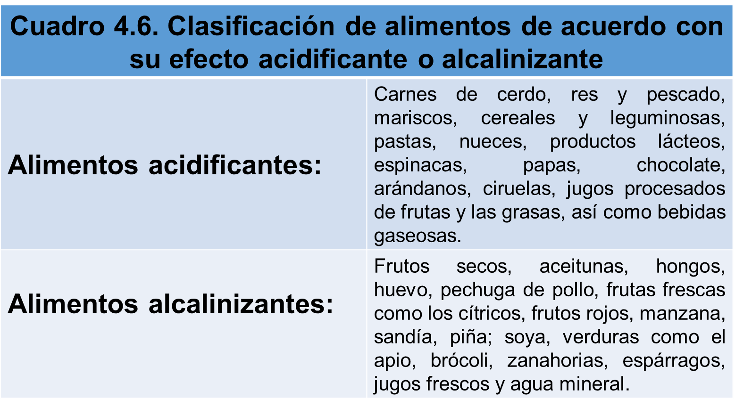

Los síntomas de la gastritis pueden parecerse a los de otras condiciones o problemas médicos, por ello lo recomendable es siempre consultar al médico para el diagnóstico, ya que cada individuo puede experimentar los síntomas de una forma diferente, estos malestares pueden durar poco tiempo o perdurar durante meses o años.

Otras causas que pueden ocasionar la acidez estomacal, además del consumo inadecuado de alimentos, son: infección del estómago por la bacteria llamada Helicobacter pylori, un traumatismo o una enfermedad repentina y grave, como una cirugía mayor o insuficiencia renal, estrés extremo, consumo frecuente o en exceso de medicamentos, alcohol, fumar, comer muy rápido, acostarse inmediatamente después de comer y baja ingesta de agua potable.

El tratamiento específico de la gastritis será determinado por el médico basándose en lo siguiente:

- Edad, estado general de salud e historia médica.
- Qué tan avanzada está la condición.
- Tolerancia a determinados medicamentos, si la gastritis está relacionada con una enfermedad o una infección.

Los antiácidos que existen en el mercado son efectivos para la acidez causada por cualquier tipo de estímulo, muchas marcas en el mercado utilizan diferentes combinaciones de tres sales básicas de magnesio, calcio y aluminio con iones de hidróxido. También se puede usar bicarbonato de sodio para neutralizar el ácido en el estómago.

Los antiácidos, como todos los medicamentos, pueden provocar eventos adversos y la probabilidad de tener uno de ellos aumenta con el tiempo de uso.

El abuso de ciertos fármacos no es un problema exclusivo de México, es un fenómeno mundial; las personas prefieren tomar un medicamento rápido en lugar de ir a consulta médica, esto reduce costos y tiempo, pero tiene riesgos porque el paciente no sabe exactamente qué está tomando; si ingiere un medicamento contraindicado o en dosis excesivas puede producirse un daño serio.

Analiza la información que comparte la Comisión Federal para la Protección contra Riesgos Sanitarios (Cofepris).

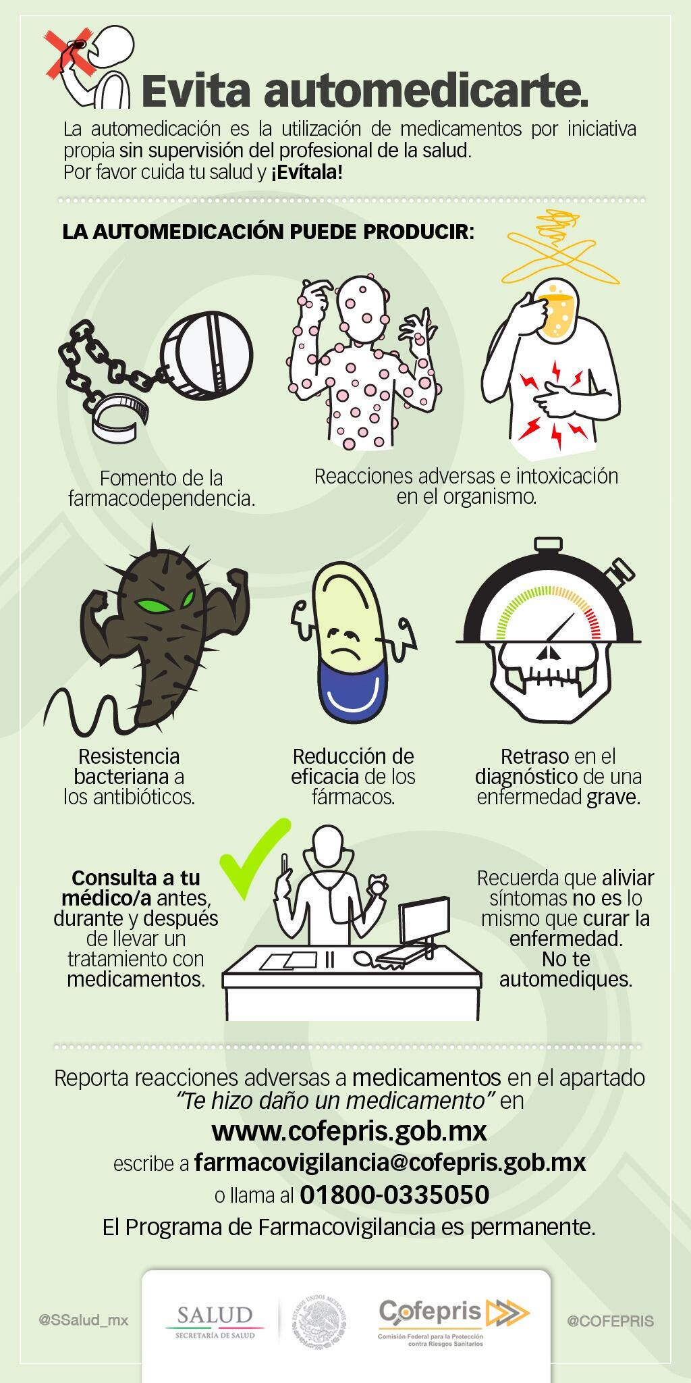

Analiza las medidas preventivas contra la acidez que comunica Elsevier, una empresa de análisis de información global que asiste a instituciones y profesionales en el progreso de la ciencia, cuidados avanzados en materia de salud, así como el mejoramiento y la ejecución de los mismos para el beneficio de la humanidad.

https://www.elsevier.es/es-revista-offarm-4-articulo-acidez-gastrica-13094152

Algunas de las principales medidas son:

1. Comer lentamente, siguiendo un horario regular y masticando cuidadosamente.

2. Evitar alimentos fritos, salsas, café, té, bebidas alcohólicas, especias y embutidos.

3. Prevenir el estreñimiento.

4. Suprimir el tabaco, ya que contiene sustancias que relajan el esfínter esofágico inferior.

5. No usar cinturones y corsés apretados.

6. Evitar acostarse después de comer, es preferible dormir la siesta sentado en un sillón o sofá que estirado en la cama.

7. Evitar alimentos y bebidas que pueden desencadenar el reflujo: alcohol, café, té, refrescos de cola y otras bebidas con cafeína y carbonatadas, chocolate, jugos, frutas cítricas, jitomates y salsas de jitomate, alimentos condimentados y grasos, menta, hierbabuena, ajo, cebolla cruda, pimienta negra y vinagre.

8. Comer con moderación, ya que un estómago lleno ejerce una presión extra sobre el esfínter esofágico inferior y aumentan las posibilidades de que el alimento sea devuelto al esófago.

9. Evitar comer de 2 a 3 horas antes de irse a dormir (acostarse poco después de comer hace que los contenidos del estómago ejerzan más presión sobre el esfínter esofágico inferior).

10. No hacer ejercicio inmediatamente después de comer.

11. Ingerir mucho líquido, especialmente al tomar medicamentos.

12. Bajar de peso, ya que la obesidad aumenta la presión abdominal.

13. Dormir con la cabecera de la cama levantada unos 15-20 cm, ya que cuando se duerme con la cabeza a un nivel más alto que el estómago se reduce la posibilidad de que los alimentos parcialmente digeridos se devuelvan al esófago.

14. Reducir el estrés.

NOTA para el docente: Revisa las siguientes herramientas que podrían ser de utilidad para el desarrollo de esta sesión.

Aplicación de un juego de mesa para enseñar conceptos de nutrición y actividad física a niños de escuela primaria y secundaria:

https://www.google.com/url?sa=i&url=https%3A%2F%2Fcienciaergosum.uaemex.mx%2Farticle%2Fdownload%2F10033%2F8569%2F&psig=AOvVaw21homTGb-09fGMVq1tEd8S&ust=1611967524054000&source=images&cd=vfe&ved=0CAMQjB1qFwoTCNiH-Zr1v-4CFQAAAAAdAAAAABAD

Aplicación que invita a desempolvar la bata blanca y demostrar las habilidades científicas:

https://www.cerebriti.com/juegos-de-ciencias/el-ph-de-los-elementos/

Sabías que uno de los riesgos de tener una dieta ácida de manera cotidiana provoca que el cuerpo extraiga minerales ricos en calcio, magnesio y potasio de la sangre, de los huesos y otros órganos del cuerpo para neutralizar el ácido en exceso, proceso que pone en riesgo de contraer enfermedades como osteoporosis e hipotiroidismo.

Normalmente la canasta básica debe incluir frijol, arroz, leche, huevo y carne, entre otros alimentos. Pero difícilmente se piensa de manera inmediata en el plátano, sin embargo, es uno de los primeros alimentos sólidos que se recomienda dar a los bebés después de los primeros seis meses, por su fácil digestión y su alto valor nutricional.

Los efectos benéficos de comer plátano son innumerables, es recomendable en caso de artritis, gota o úlcera, pues ayuda a neutralizar los ácidos gástricos y a disolver los ácidos que se producen en el cuerpo como el úrico y el fosfórico. En México se le utiliza como postre, entremés o colación.

La ciencia y el hombre, vol. 24 Núm. 1. México, Universidad Veracruzana, 2011.
http:www.educatics.mx/48

Como dato curioso: En México, 80 % de la población mexicana sufre gastritis como consecuencia de una dieta inadecuada, mala higiene en la preparación de alimentos y horarios de comida irregulares.

Entre 16 y 35 % de la población presenta colon irritable. En niños de 10 años del 15 % a 20 % úlcera péptica, que es una de las 3 causas más comunes de hemorragia del tubo digestivo. El 20 % presenta enfermedad por reflujo gastroesofágico.

El estreñimiento se presenta entre 2 y 20 % de la población mexicana general. La prevalencia estimada de estreñimiento crónico es de 14.4 %, siendo más frecuente en mujeres jóvenes. En un estudio se informó que 43.6 % de personas de la población abierta toman laxantes, tés para evacuar o suplementos de fibra, de los cuales sólo 18 % lo hacen porque se consideran estreñidos. Según estadísticas del Centro Estatal de Vigilancia Epidemiológica y Control de Enfermedades del Estado de México:

https://salud.edomex.gob.mx/cevece/documentos/difusion/tripticos/2016/Semana%2049_2016.pdf

Completa el siguiente esquema escribiendo en la parte externa del círculo lo que corresponde a la parte interna.

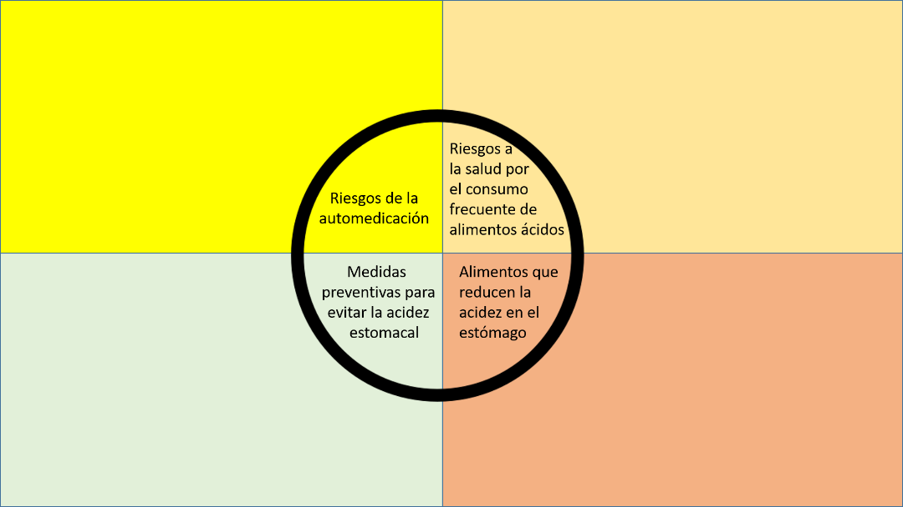

También observa el semáforo alimentario ácido-base, analiza la siguiente tabla, colorea de rojo los alimentos ácidos, de amarillo los moderadamente ácidos y de color verde aquellos alimentos básicos.

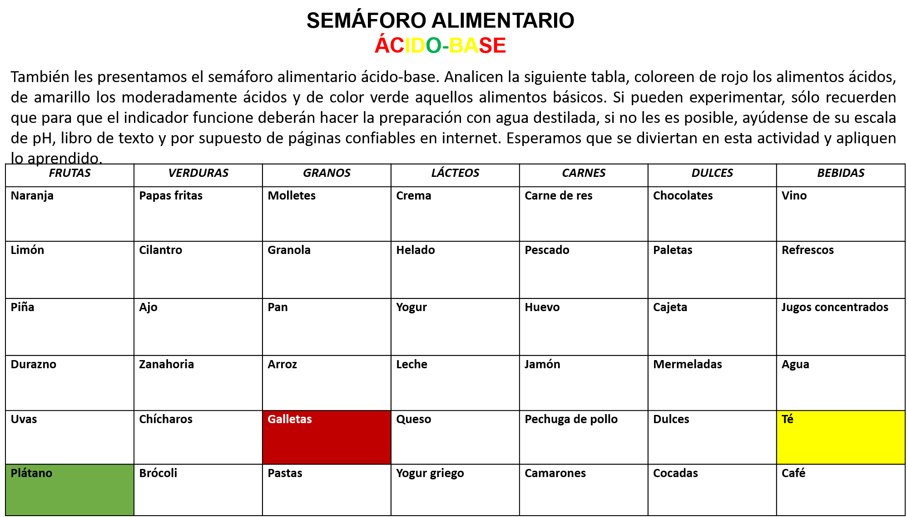

El reto de hoy:

Si puedes experimentar, sólo recuerda que para que el indicador funcione deberás hacer la preparación con agua destilada, si no te es posible, ayúdate de tu escala de pH, libro de texto y, por supuesto, de páginas confiables en Internet.

Para conocer más sobre la acidez en los alimentos puedes consultar la siguiente página: http://www.edutics.mx/Zxd

¡Buen trabajo!

Gracias por tu esfuerzo.

Para saber más:
Lecturas

https://www.conaliteg.sep.gob.mx/secundaria.html

